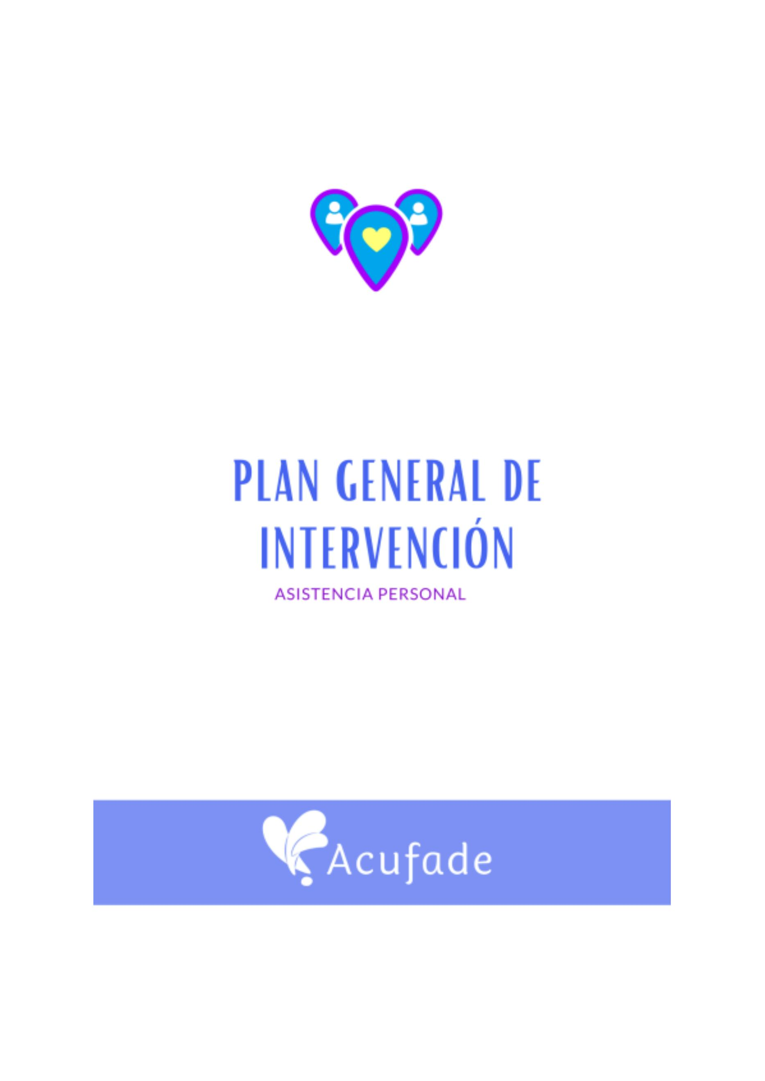

Plan General de Intervención
1
. INTRODUCCIÓN
2
2
Identificación
Tipo de actividad
3
Personas usuarias
3
Criterios de inclusión
3
Características
3
Horarios
3
Objetivos
4
2. RECURSOS HUMANOS
Organigrama
4
5
Funciones
5
Ratios del personal
6
3. PROGRAMAS
6
Principios sustentadores
Principios metodológicos
Tipología de programas e itinerarios
Programa de Prevención de las situaciones de dependencia
Programa de Atención Personal
Programa de Atención a Necesidades Domésticas o del hogar
Compatibilidad entre programas y servicios
. COORDINACIÓN SOCIOSANITARIA
. SISTEMAS DE PARTICIPACIÓN
. CONTROL DE INCIDENCIAS
. DOCUMENTACIÓN
6
6
7
7
8
9
10
11
11
11
12
4
5
6
7
1. INTRODUCCIÓN
Identificación
El objetivo principal del Servicio de Asistencia Personal es promover la autonomía personal y
prevenir la dependencia en cualquiera de sus grados. Se enmarca en la Ley 39/2006, que regula la
prestación económica de asistencia personal, y en el Decreto 154/2015, que tipifica y define este
servicio.
Es un servicio profesionalizado, inclusivo y personalizado, en el que el/la Asistente Personal ofrece los
apoyos necesarios para que la persona desarrolle su proyecto de vida según sus intereses y
preferencias. Su actuación se fundamenta en:
●
●
Constitución Española de 1978 y derechos fundamentales.
Artículo 19 de la Convención Internacional sobre los Derechos de las Personas con
Discapacidad (ONU, 2006).
●
Ley de Vida Independiente en España y recomendaciones del Comité de Naciones Unidas
(2019).
Servicio de Asistencia Personal
V3 29/08/2025


Plan General de Intervención
●
●
Convención de Nueva York de 2006 sobre derechos de personas con discapacidad.
Ley 8/2021 de apoyo al ejercicio de la capacidad jurídica de personas con discapacidad.
Tipo de actividad
El Servicio de Asistencia Personal tiene como finalidad promover la autonomía en el entorno habitual
y ofrecer apoyos personalizados según las necesidades de la persona en situación de dependencia,
tal como establece el Decreto 154/2015. El/la asistente personal realiza tareas básicas de la vida
diaria o acompaña a la persona para facilitar su acceso al empleo, formación, ocio y participación
social.
Es una herramienta de vida independiente que permite a la persona decidir cómo, cuándo y dónde
recibir los apoyos. Estos se organizan en tres programas: Prevención de la Dependencia, Atención
Personal y Atención a necesidades domésticas o del hogar.
Los apoyos se planifican en el Programa de Atención Individual (PAI), que refleja el proyecto de vida
de la persona y sus objetivos, adaptándose a cada etapa vital. Las actividades se desarrollan en el
hogar, entorno familiar y comunitario, promoviendo la inclusión y participación plena.
Personas usuarias
El Servicio de Asistencia Personal está dirigido a personas en situación de dependencia que necesiten
apoyos para realizar actividades de la vida diaria, debido a pérdida o deterioro cognitivo,
neurológico, sensorial, motor o intelectual. Si estas dificultades afectan la autonomía en la toma de
decisiones, su representante legal tomará las decisiones correspondientes, siguiendo lo previsto en el
Programa de Atención Individual (PAI).
Criterios de inclusión
●
●
●
Tener situación de dependencia reconocida en cualquier grado.
Tener tres años o más.
Necesitar apoyos para desarrollar un proyecto de vida que facilite su participación plena en
ámbitos educativos, laborales, de ocio o sociales.
Este requisito se acredita mediante la presentación de un plan de apoyos al proyecto de vida
independiente, que se incorpora al expediente del PAI, según el artículo 29 de la Ley 39/2006.
Características
El Servicio de Asistencia Personal es gestionado por ACUFADE, entidad sin ánimo de lucro con sede
fiscal en La Matanza (C/ Canales s/n) y Unidad de Gestión en La Victoria (C/ Pérez Díaz, 56), desde
donde se proporciona soporte organizativo y corporativo.
El número de plazas es indefinido, ajustándose a la demanda. El servicio se presta en toda la
Comunidad Autónoma de Canarias, analizando cada caso según las necesidades y la organización del
servicio.
Los apoyos se ofrecen de manera personalizada, en el domicilio familiar o en cualquier otro lugar
que la persona elija, integrándose en su entorno físico y cotidiano.
Servicio de Asistencia Personal
V3 29/08/2025

Plan General de Intervención
Horarios
El/la asistente personal se caracteriza por no tener un horario concreto de atención . Este está sujeto
a las necesidades de las personas beneficiarias y según lo estipulado en el contrato entre el/la
asistente y la persona usuaria del servicio.
Objetivos
El Servicio de Asistencia Personal ofrece apoyos personalizados para que la persona en situación de
dependencia pueda ejercer su derecho a una vida independiente y su inclusión plena en la
comunidad, adaptándose a sus necesidades y preferencias a través de un plan personal.
Entre sus objetivos destacan:
●
●
Mantener y reforzar la autonomía funcional en el hogar y la comunidad.
Cumplir los objetivos de la persona y fomentar nuevos retos que favorezcan su desarrollo
vital.
●
●
●
Facilitar la permanencia en el domicilio y la autogestión de decisiones.
Apoyar la realización de actividades básicas, instrumentales y avanzadas de la vida diaria.
Potenciar la participación social y el desarrollo de habilidades socioafectivas, sociolaborales o
socioeducativas.
●
Detectar necesidades de apoyo y accesibilidad, derivando a servicios especializados si es
necesario.
●
●
●
Promocionar autocuidado, autodeterminación, responsabilidad y empoderamiento.
Fomentar estrategias de afrontamiento y soluciones adaptadas a cada situación vital.
Empoderar a la persona en la toma de decisiones.
2. RECURSOS HUMANOS
El Servicio de Asistencia Personal cuenta con un equipo técnico interdisciplinar formado por la
Coordinación del Servicio y los/as Asistentes Personales (AP). El número de profesionales se ajusta
según la demanda de solicitudes para garantizar la adecuada prestación del servicio.
Servicio de Asistencia Personal
V3 29/08/2025

Plan General de Intervención
Organigrama
Funciones
Coordinación del Servicio:
●
●
●
●
●
●
●
●
●
Detectar y derivar demandas del servicio.
Mantener información actualizada sobre Asistencia Personal.
Implementar procedimientos de acogida y adaptación.
Diseñar e implementar el plan formativo.
Supervisar horarios y cuadrantes de las Asistentes personales.
Diseñar y controlar herramientas de seguimiento del servicio.
Gestionar y custodiar la documentación de las personas usuarias.
Seguimiento y evaluación de programas, protocolos e indicadores de calidad.
Participar en sesiones de coordinación del servicio.
Asistentes Personales (AP):
●
●
●
●
●
Implementar el Servicio de Asistencia Personal según lo solicitado por la persona usuaria.
Poner en marcha los programas definidos en el PIA.
Facilitar apoyos en actividades básicas e instrumentales de la vida diaria.
Acompañar en actividades de ocio y tiempo libre dentro y fuera del hogar.
Desarrollar actividades alineadas con el proyecto de vida de la persona, respetando sus
decisiones.
●
●
Valorar necesidades de apoyo: tipo, nivel e intensidad.
Participar en formación continua específica.
Comunicar incidencias o anomalías a la Coordinación.
Funciones según programas:
Servicio de Asistencia Personal
V3 29/08/2025
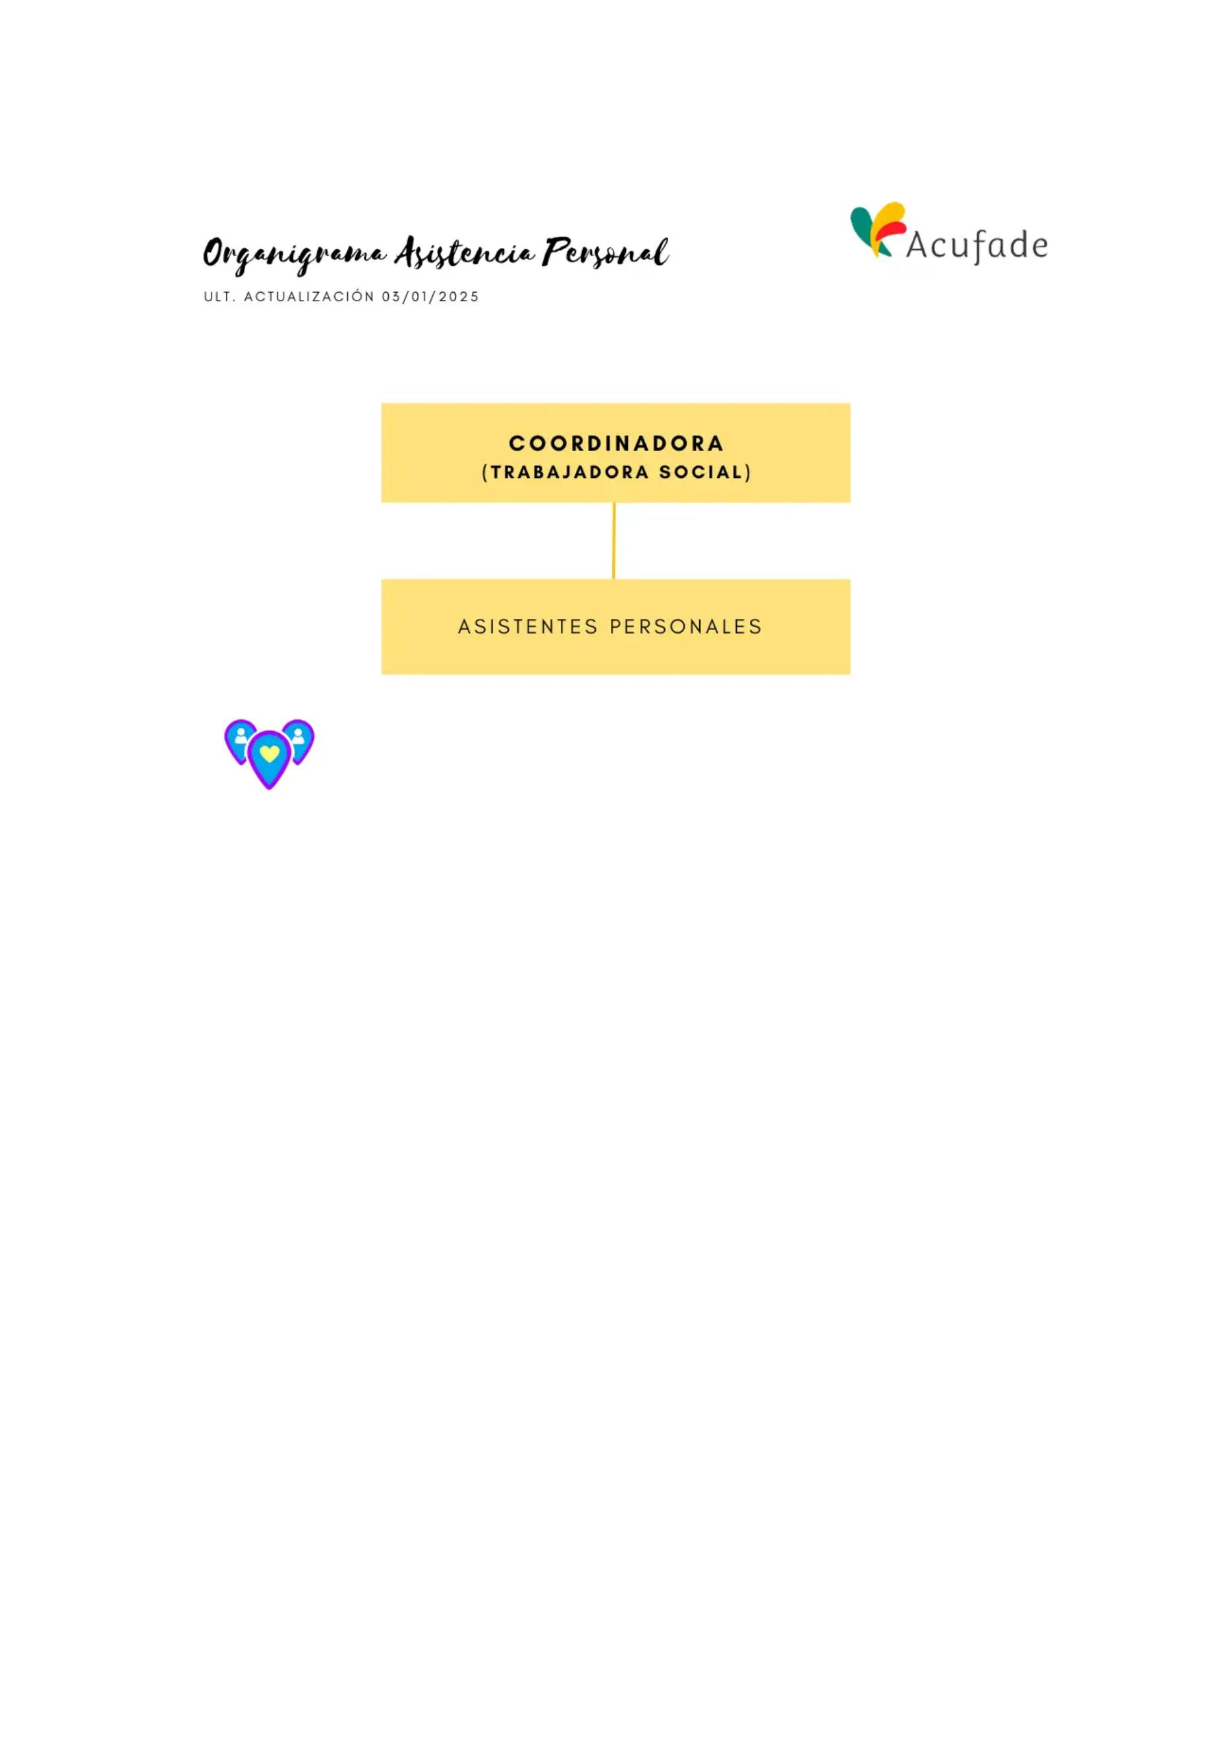

Plan General de Intervención
1.
2.
3.
Prevención de dependencia: apoyos en rutinas funcionales, ejercicio físico adaptado,
hábitos saludables, etc.
Atención Personal: apoyos en cuidado personal (baño, higiene, medicación) y participación
comunitaria (transporte, gestiones, ocio, formación).
Atención a necesidades domésticas: apoyos para realizar actividades del hogar fomentando
autonomía (cocina, lavandería, limpieza, planchado).
Ratios del personal
El servicio es personalizado con lo que la ratio será como mínimo de 1 a 1, atendiendo a las
características del servicio, es decir, una Asistente Personal sólo podrá facilitar apoyos a una usuaria a
la vez.
3. PROGRAMAS
Principios sustentadores
El Servicio de Asistencia Personal se basa en principios compartidos que guían la intervención
profesional:
1
2
3
4
5
6
7
8
9
1
1
1
1
1
.
.
.
.
.
.
.
.
.
Aceptación de la diversidad funcional como parte de la humanidad.
Autodeterminación: cada persona decide sobre su vida.
Valores éticos: respeto a derechos humanos, dignidad, privacidad y libertad.
Cercanía y calidez en el trato.
Atención integral: cubrir necesidades funcionales, psicológicas y sociales.
Cambio significativo: toda intervención puede generar cambios importantes para la persona.
Globalidad: enfoque sistémico que integra persona, entorno físico, social y comunitario.
Accesibilidad universal: servicios adaptados a las circunstancias de la persona.
Proximidad: intervenciones en entornos cotidianos, familiares y comunitarios.
0. Flexibilidad: los programas se adaptan a las necesidades de cada persona.
1. Integración comunitaria: participación en redes sociales y comunitarias.
2. Significatividad: intervenciones alineadas con los intereses y objetivos vitales.
3. Participación de agentes: fomento de la colaboración de usuarios, familias y profesionales.
4. Comunidad como bienestar: apoyo ajustado a las necesidades y realidades del entorno, con
implicación de representantes legales si es necesario.
Principios metodológicos
●
●
●
●
●
●
Enfoque centrado en la persona: se valora la autonomía, fortalezas y derechos humanos, en
lugar de centrarse en déficits.
Personalización: cada actividad se realiza según lo elegido por la persona en su Programa de
Atención Individual.
Apoyo en contextos naturales: los apoyos se facilitan en entornos familiares, domiciliarios y
comunitarios.
Integración en la rutina y nuevas actividades: la intervención se adapta a horarios,
actividades diarias y nuevos objetivos de la persona.
Accesibilidad y recursos comunitarios: se garantiza el acceso a actividades, incluso mediante
traslados o apoyos externos.
Apoyo activo y empleo personalizado: metodologías centradas en la acción y el momento
presente, adaptadas a necesidades físicas, cognitivas o sensoriales de cada persona.
Servicio de Asistencia Personal
V3 29/08/2025

Plan General de Intervención
Aprendizaje personalizado: las/los Asistentes Personales aprenden de la persona usuaria
●
para generar apoyos adecuados, siguiendo la filosofía del Movimiento de Vida
Independiente.
Tipología de programas e itinerarios
Los programas del Servicio de Asistencia Personal, diseñados según el Decreto 131/2001 para
determinar la intensidad de los apoyos, cubren todas las actividades del Programa de Atención
Individual, adaptándose a las necesidades de cada persona.
Los principales programas son:
●
●
●
Prevención de las Situaciones de Dependencia
Atención Personal
Atención a Necesidades Domésticas o del Hogar
Programa de Prevención de las situaciones de dependencia
1
. Definición:
Promueve hábitos de vida saludables, autocuidado y buena gestión de la salud para retrasar o
prevenir la dependencia, mediante los apoyos del/la Asistente Personal.
2
3
4
. Objetivos:
●
Mantener y potenciar la funcionalidad física, psicológica y socioemocional.
. Población destinataria:
●
Personas usuarias del Servicio de Asistencia Personal que incluyan este programa en su PIA.
. Metodología:
●
●
Basada en los principios sustentadores y metodológicos del servicio.
Registro de actividades en ficha, incluyendo: elección de la actividad, adaptación al servicio,
fortalezas de la persona, mejoras alcanzadas, actividades realizadas y propuestas de cambio.
5. Actividades a realizar:
●
●
●
Establecimiento de objetivos vitales y Programa de Atención Individual.
Implementación y seguimiento de actividades.
Apoyos para:
○
○
○
○
Rutinas funcionales y actividades instrumentales de la vida diaria.
Ejercicio físico o deporte adaptado.
Hábitos saludables (dieta, charlas de salud).
Seguimiento médico y tratamiento.
●
Las actividades pueden ser puntuales o de continuidad, según la necesidad de seguimiento.
6
. Organización (días y horarios):
Atención personalizada según necesidades de la persona usuaria, sin horario fijo.
. Recursos materiales y requisitos técnicos:
●
7
Servicio de Asistencia Personal
V3 29/08/2025

Plan General de Intervención
●
●
Actividades principalmente en el domicilio y entorno cercano.
Vivienda con condiciones mínimas de habitabilidad, higiene, ventilación, iluminación y
accesibilidad.
●
●
Materiales para actividades proporcionados por la persona usuaria o, si procede, en
préstamo por la entidad.
Gastos derivados de la actividad asumidos por la persona usuaria.
8. Profesionales de intervención:
●
●
Asistentes Personales: apoyos personalizados, favoreciendo vínculo y confianza.
Coordinación del servicio: admisión, seguimiento, formación y gestión de procedimientos.
9. Evaluación:
●
●
Porcentaje de personas con PIA ajustado a sus necesidades de apoyo.
Grado de satisfacción de las personas atendidas.
Programa de Atención Personal
1. Definición:
Apoya o sustituye a la persona en la realización de actividades de la vida diaria, incluyendo:
●
●
●
●
●
●
●
Aseo y cuidado personal
Preparación y ayuda en la comida
Cumplimiento de medicación
Movilidad dentro y fuera del hogar
Ocio y tiempo libre
Traslados
Gestiones y compras
2. Objetivos:
●
Facilitar la realización de actividades básicas necesarias para la supervivencia, adaptación y
permanencia en el domicilio o lugar elegido por la persona.
3. Población destinataria:
●
Personas usuarias del Servicio de Asistencia Personal que incluyan este programa en su PIA.
4. Metodología:
●
●
Basada en los principios sustentadores y metodológicos del servicio.
Registro de actividades en ficha: elección de actividad, adaptación, fortalezas, mejoras,
actividades realizadas y propuestas de cambio.
5. Actividades a realizar:
●
●
●
Establecimiento de objetivos vitales y Programa de Atención Individual.
Implementación y seguimiento de actividades.
Apoyos específicos:
○
Aseo y cuidado personal: lavado de manos y dientes, higiene corporal, vestido y
desvestido, higiene anal y genital, gestión de incontinencias, cambio de pañales.
Movilidad: traslados dentro y fuera del hogar, uso de transporte público o privado.
○
Servicio de Asistencia Personal
V3 29/08/2025

Plan General de Intervención
○
○
Alimentación: preparación, apoyo en ingesta, supervisión de personas con
problemas de deglución, limpieza post-comida.
Medicación: apoyo en la toma, preparación de pastilleros, seguimiento sistemático.
Ocio y tiempo libre: actividades dentro y fuera del hogar, individuales, grupales o
comunitarias.
○
Participación social: visitas, reuniones, participación comunitaria, uso de tecnologías
si no hay desplazamiento.
○
○
Gestiones administrativas: bancos, documentación, trámites.
Desempeño laboral y educativo: búsqueda activa de empleo, formación, apoyo en
inscripción y materiales.
○
Detección de necesidades adicionales de apoyo: accesibilidad, uso correcto de
productos de apoyo.
●
Las actividades pueden ser puntuales o de continuidad, según necesidad de seguimiento.
6
7
. Organización (días y horarios):
●
Atención personalizada, sin horario fijo, según necesidades de la persona usuaria y contrato
laboral del/de la asistente.
. Recursos materiales y requisitos técnicos:
●
●
●
●
●
Actividades principalmente en domicilio y entorno cercano.
Vivienda con condiciones de habitabilidad, higiene, ventilación, iluminación y accesibilidad.
Materiales proporcionados por la persona usuaria o, si procede, en préstamo por la entidad.
Gastos derivados de la actividad asumidos por la persona usuaria.
Herramientas de valoración de necesidades e intensidades de apoyo y hojas de seguimiento
incorporadas al PIA.
8. Profesionales de intervención:
●
●
Asistentes Personales: apoyos personalizados, favoreciendo vínculo, confianza
continuidad.
Coordinación del servicio: admisión, seguimiento, formación y gestión de procedimientos.
y
9. Evaluación:
●
●
Porcentaje de personas con PIA ajustado a sus necesidades de apoyo.
Grado de satisfacción de las personas atendidas.
Programa de Atención a Necesidades Domésticas o del hogar
1. Definición:
Comprende todas las actividades y tareas cotidianas del hogar relacionadas con:
●
●
●
Alimentación
Ropa
Limpieza y mantenimiento del hogar
2. Objetivos:
●
Facilitar la realización de las actividades básicas de la vida diaria dentro del domicilio.
3. Población destinataria:
Servicio de Asistencia Personal
V3 29/08/2025

Plan General de Intervención
●
Personas usuarias del Servicio de Asistencia Personal que incluyan este programa en su PIA.
4. Metodología:
●
●
Basada en los principios sustentadores y metodológicos del servicio.
Registro de actividades en ficha: elección de actividad, adaptación, fortalezas, mejoras,
actividades realizadas y propuestas de cambio.
5. Actividades a realizar:
●
●
●
Establecimiento de objetivos vitales y Programa de Atención Individual.
Implementación y seguimiento de actividades.
Apoyos específicos:
○
○
○
Alimentación: preparación y organización de comidas.
Ropa: lavado, cuidado y organización.
Limpieza
reparaciones no especializadas.
y
mantenimiento del hogar: limpieza, organización y pequeñas
●
Las actividades pueden ser puntuales (una sesión) o de continuidad (repetidas o
escalonadas).
6. Organización (días y horarios):
●
Atención personalizada, sin horario fijo, según necesidades de la persona usuaria y contrato
laboral del/de la asistente.
7. Recursos materiales y requisitos técnicos:
●
●
●
●
●
●
Actividades principalmente en domicilio y entorno cercano.
Vivienda con condiciones de habitabilidad, higiene, ventilación, iluminación y accesibilidad.
Materiales proporcionados por la persona usuaria o, si procede, en préstamo por la entidad.
Gastos derivados de la actividad asumidos por la persona usuaria.
Guía de Recursos de Apoyo elaborada y actualizada por el equipo de Asistentes Personales.
Herramientas de valoración de necesidades e intensidades de apoyo y hojas de seguimiento
incorporadas al PIA.
8. Profesionales de intervención:
●
●
Asistentes Personales: apoyos personalizados, favoreciendo vínculo, confianza
continuidad.
Coordinación del servicio: admisión, seguimiento, formación y gestión de procedimientos.
y
9. Evaluación:
●
●
Porcentaje de personas con PIA ajustado a sus necesidades de apoyo.
Grado de satisfacción de las personas atendidas.
Compatibilidad entre programas y servicios
●
Enfoque complementario y transversal
Los programas del Servicio de Asistencia Personal se diseñan para cubrir necesidades diferentes pero
complementarias, implementándose de forma transversal dentro de las unidades de servicio
periódicas, tanto dentro como fuera del domicilio.
Servicio de Asistencia Personal
V3 29/08/2025

Plan General de Intervención
●
Integración en el Programa de Atención Individual (PIA):
Cada PIA incorpora actividades de uno, dos o los tres programas simultáneamente:
1.
2.
3.
Prevención de situaciones de dependencia
Atención Personal
Atención a Necesidades Domésticas o del Hogar
Lo habitual es incluir los tres programas, formando un proyecto vital integral.
●
Profesionalidad y coordinación:
○
La Asistente Personal está cualificada para facilitar apoyos en cualquiera de los tres
programas.
○
La coordinación del servicio, el trabajo en equipo y la comunicación continua
favorecen la interdisciplinariedad y garantizan el cumplimiento de los objetivos del
servicio.
●
Los programas del Servicio de Asistencia Personal son totalmente compatibles entre sí por
su metodología, la profesional que los implementa y la gestión del equipo, asegurando un
proyecto de vida independiente coherente y personalizado.
4. COORDINACIÓN SOCIOSANITARIA
Para garantizar una atención integral a las personas mayores y/o dependientes, trabajamos de forma
coordinada con los servicios sociales y sanitarios. Se promueven canales de comunicación
permanentes con los servicios municipales y de salud, favoreciendo una intervención conjunta y
eficiente.
El equipo se guía por tres actitudes clave:
●
●
●
Profesionalidad, para lograr los mejores resultados y fomentar el aprendizaje continuo.
Proactividad, para implicarse en la búsqueda de soluciones.
Realismo, para proponer alternativas concretas y viables.
5. SISTEMAS DE PARTICIPACIÓN
En ACUFADE fomentamos la participación activa de todas las personas vinculadas a nuestros
servicios, a través de espacios diseñados para ello:
●
●
●
Comunicación con personas usuarias, familias y cuidadoras/es: escucha activa, recogida de
sugerencias y adaptación continua.
Coordinación de equipos: reuniones periódicas para el seguimiento de casos y ajustes en la
intervención.
Asambleas y reuniones de socios/as: recogida de necesidades, propuestas de mejora y toma
de decisiones colectivas.
6. CONTROL DE INCIDENCIAS
Disponemos de un sistema de control y gestión de las posibles incidencias que puedan darse
durante la prestación del servicio. Para ello se establece el siguiente procedimiento:
1.
Registro detallado de la incidencia (fecha, tipo, personas implicadas, etc.).
Servicio de Asistencia Personal V3 29/08/2025

Plan General de Intervención
2.
3.
4.
5.
Análisis para conocer causas, riesgos y consecuencias.
Plan de acción con responsables, plazos y medidas correctoras.
Seguimiento hasta la resolución.
Propuestas de mejora para prevenir reincidencias y optimizar el servicio.
7. DOCUMENTACIÓN
La documentación generada en este servicio se custodiará de acuerdo a lo establecido en la Ley
Orgánica 3/2018, de 5 de diciembre, de Protección de Datos Personales y Garantía de los Derechos
Digitales, y por ende, del Documento de Seguridad de Acufade, estableciéndose todo un sistema de
control de acceso de acuerdo con el nivel de confidencialidad de cada documento.
Servicio de Asistencia Personal
V3 29/08/2025

